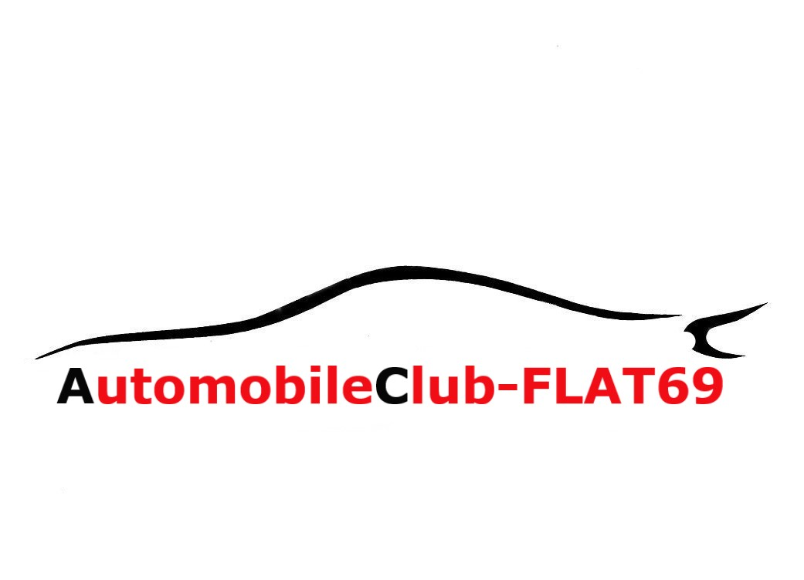
BULLETIN D’ADHESION 2024

Nom Prénom : ______________________________________________________________________________________

Nom Prénom Conjoint (e) : _______________________________________________________________

Adresse : Rue______________________________________________________________________________________

Code postal______________________ Ville____________________________________________________

Profession : _________________________________________________________________________________________

Date de Naissance : M __________________________ Mme _____________________________

Portable 1 _________________________ Portable 2______________________________

Domicile____________________________ e. mail ____________________________________________________

Véhicule : Modèle____________________________ Type____________________________________

Année______________________________ Couleur____________________________

Voir Calendrier du Club pour les sorties de l’année en cours

Montant de l’adhésion 2024 : 150.00 euros

Merci de retourner ce bulletin complété accompagné de votre chèque de règlement libellé à l’ordre de l’AutomobileClub-FLAT69

AutomobileClub-FLAT69
Chez Corinne Pourret, 17 impasse du but bat a 69230 st genis-laval

Fait à : le : signature

Nous vous informons que vos données personnelles recueillies, servent à vous adresser des courriers par voie postale ou email, dans le but de vous informer des sorties à venir, et prendre en compte vos inscriptions.
Vos informations personnelles seront conservées aussi longtemps que nécessaire à/jusqu’à/pendant la durée de votre adhésion à l’AutomobileClub-FLAT69.
L'accès à vos données personnelles est strictement limité aux membres du bureau.
Pendant cette période, nous mettons en place tous moyens aptes à assurer la confidentialité et la sécurité de vos données personnelles, de manière à empêcher leur endommagement, effacement ou accès par des tiers non autorisés.
En dehors des cas énoncés ci-dessus, nous nous engageons à ne pas vendre, louer, céder ni donner accès à des tiers à vos données sans votre consentement préalable, à moins d’y être contraints en raison d’un motif légitime (obligation légale, lutte contre la fraude ou l’abus, exercice des droits de la défense, etc.)
Nous vous rappelons que vous avez le droit de demander la suppression de vos données personnelles, en application de l’article 17.1 du Règlement général sur la protection des données (RGPD), dès que vous quitterez l’AutomobileClub-FLAT69. D’autre part l’association est apolitique et non confessionnelle, a ce titre aucune adaptation, même mineure, du fonctionnement habituel ne pourra être accordé.

